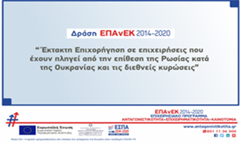
Πρόσκληση ενημερωτικής εκδήλωσης
Στο πλαίσιο του σχεδιασμού σειράς ενημερωτικών εκδηλώσεων από την Ειδική Γραμματεία Διαχείρισης Προγραμμάτων
ΕΤΠΑ & ΤΣ/Ειδική Υπηρεσία Διαχείρισης Προγράμματος «Ανταγωνιστικότητα» και τον ΕΦΕΠΑΕ,

η ΚΕΠΑ-ΑΝΕΜ ΑΜΚΕ/ΕΦΕΠΑΕ σε συνεργασία με την ΑΝΚΟ ΔΥΤΙΚΗΣ ΜΑΚΕΔΟΝΙΑΣ A.E. και τα Εμποροβιομηχανικά Επιμελητήρια της Περιφέρειας Δυτικής Μακεδονίας

σας προσκαλούν
στην ανοικτή ενημερωτική εκδήλωση που συνδιοργανώνουν με θέμα:

Παρουσίαση & Χρήσιμες Οδηγίες υποβολής της αίτησης χρηματοδότησης στο πλαίσιο της Νέας Δράσης του ΕΠΑνΕΚ:
«Έκτακτη Επιχορήγηση σε επιχειρήσεις που έχουν πληγεί από την επίθεση της Ρωσίας κατά της Ουκρανίας και τις διεθνείς κυρώσεις που επιβλήθηκαν»

την Τετάρτη 16 Νοεμβρίου 2022 και ώρα 6:00μ.μ.
στην αίθουσα εκδηλώσεων του Επιμελητηρίου Καστοριάς
(Μητροπόλεως 60, Καστοριά)

Για πληροφορίες σχετικά με συμμετοχή ΑμεΑ, παρακαλούμε καλέστε στα τηλ:
24670-27537, 24610-24022, 2310-480.000 (#217)

